2009年9月浙江省通用技术高考试题(附答案）

- 选择题
1、人类对电的需求量越来越大，从资源利用的可持续性角度来看，应当重点发展
A、太阳能发电、风力发电、核能发电
B、水力发电、燃油发电、风力发电
C、核能发电、燃煤发电、太阳能发电
D、燃煤发电、水力发电、风力发电
2、知识产权制度体现了在市场经济条件下，人们对知识的尊重和保护，下面有关知识产权制度理解正确的是
A、知识产权制度不允许专利所有权人对专利技术的垄断
B、所有技术产品都可以申请到专利权
C、所有技术产品都需要申请专利权
D、知识产权制度能使发明创造获得最大经济效益
3、目前，汽车一般都配备了安全气囊，有的汽车还配备了碰撞响应式颈部保护头枕。从人机关系的角度分析，这些设计的作用是
A、提高车速，方便操作
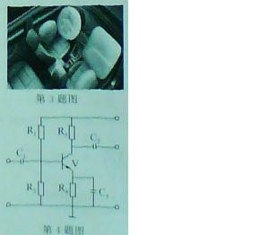
B、更符合人体的动态尺寸
C、满足特殊人群的需要
D、碰撞时保护乘驾人员
4、如图所示是一放大电路的线路图，该图中的元器件有
A、电阻、二极管、电池
B、电阻、三极管、电容
C、开关、三极管、电阻
D、电容、电阻、二极管
5、小强设计一个家用垃圾桶，构思了以下的材料选择方案，其中不合理的是
A、塑料外壳、木质内桶
B、木质外壳、塑料内桶
C、塑料外壳、塑料内桶
D、木质外壳、不锈钢内桶
6、李莉设计了一只教室用的拖把，在设计过程中对拖把设计需要考虑的因素进行了分析。以下设计分析中不合理的是
A、拖把布选用吸水性强、耐用的棉布条
B、拖把柄选用质量轻、强度高的木棍
C、拖把布与拖把柄用焊接连接，以防脱落
D、拖把柄上设置挂钩，以便悬挂晒干
7、在钢板上加工螺纹孔，用到的工具是
A、钢锯和丝锥
B、锉刀和丝锥
C、钻头和丝锥
D、板牙和丝锥
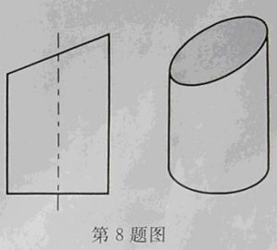
8、如图所示为圆柱体被一平面所截后的正面投影（主视图）和立体图，则对应的水平投影（俯视图）为
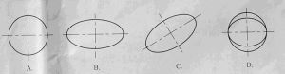

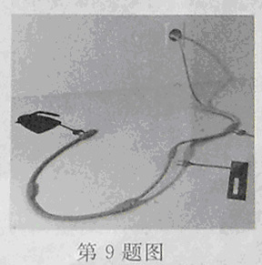
9、如图所示是一款软接线插座，下列对该产品的评价不恰当的是
A、与普通多用插座形状不同，具有一定创新性
B、插座密封在绝缘外套内，安全性好，维护方便
C、可同时连接有一定间距的多种电器，实用性强
D、可以卷起来存放，便于携带
10、下列常用工具中属于刚连接的是
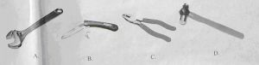

11、王钢制作了一个小板凳（如图所示），凳腿之间设置了一根横向衬档，并将凳腿板切去三角形。这主要是考虑
A、减轻重量
B、节省材料
C、简化制作工艺
D、提高稳定性和强度
12、天安门（如图所示）是中国象征性的建筑物，造型威严庄重，气势宏大，雄伟壮丽，是中国古代城门中杰出的代表作，下列叙述中不属于结构评价的是
A、城楼上所挂的毛主席画像和两侧的巨幅标语，给古老的天安门赋予了时代的意义。
B、城楼建立在巨型条石砌成的须弥座式城台上，造型庄重浑厚，宏伟典雅。
C、朱墙黄琉璃瓦顶，天花、斗拱、梁枋等绘满了金龙和玺彩画，金碧辉煌。
D、城楼为木结构建筑，60根红漆木柱支撑着重檐歇山式屋顶，雄伟壮观。
13、小王在锯割操作中折断了锯条，现在要换新锯条。正确的流程是：
A、旋松螺母→取下断锯条→旋紧螺母→安上新锯条
B、取下断锯条→旋松螺母→安上新锯条→旋紧螺母
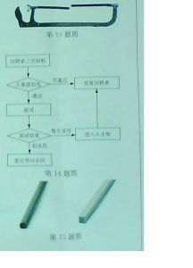
C、旋紧螺母→取下断锯条→安上新锯条→旋松螺母
D、旋紧螺母→取下断锯条→旋松螺母→安上新锯条
14、如图所示为某公司招聘员工的工作流程，如果面试结果为暂不录用，最终的环节是
A、人事部初选
B、答复应聘者
C、进入人才库
D、签订劳动合同
15、为了比较两根材质、横截面积、长度相同，但横截面形状不同的木棍强度（如图所示），下列试验过程中不必要的步骤是
A、分别将木棍的两端搁在桌子上
B、分别在木棍的中间挂上钩码
C、观察并记录木棍断裂时所能承受的钩码质量
D、计算两根木棍所能承受的钩码质量平均值
16、如图所示是一款移动黑板，为了增加其稳定性，合理有效的措施是
A、支撑直杆采用折叠结构
B、加大黑板底架的质量
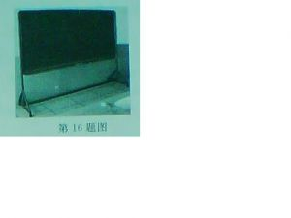16题图
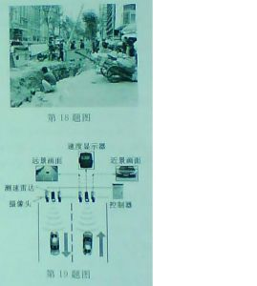
C、增加黑板的厚度
D、减小黑板的长度
17、一种高档轿车的底盘能根据道路的情况自动升降，当行驶在平坦的公路上时，能使底盘降到最低，以降低重心，提高高速行驶时的稳定性；当行驶到路况较差的路面时，底盘能自动升高，以保证汽车底盘不与路面碰撞。这种特性表明该轿车具有良好的
A、整体性
B、相关性
C、环境适应性
D、动态性
18、小强经常看到刚修好的道路又被挖开，埋设各种管道，影响交通（如图所示）。针对上述问题，小强提出了以下措施，其中不合理的是
A、进行地下管道的系统设计
B、组织统一施工
C、设置集中安装各种管道的地下通道
D、把管道埋得浅一点，以方便维修
19、如图所示为高速公路汽车速度监测系统，
测速雷达测量车速，经控制器判断后，控制摄像头
将超速车辆的图像信息记录下来，作为违章处罚的
证据。该速度监测系统中的被控对象是
A、汽车
B、测速雷达
C、摄像头
D、速度显示器
20、如图所示的减速器是常用的机械部件。工程师为了判断其内部故障，通常转动输入轴，根据发出的声音来判断故障。该诊断方法属于
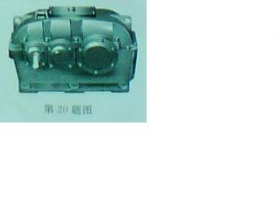
A、黑箱方法
B、功能模拟法
C、干扰法
D、虚拟试验法
二、非选择题
21、根据立体图补全三视图中所缺的图线
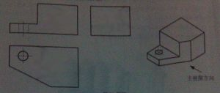21题

22、如图所示的铅质零件，加工半圆通槽时，需要以下环节：①划线②锉削③锯割④钻孔，请分析该半圆通槽的加工工艺，回答以下问题：
（1）合理的加工流程为_________(在_________处填写序号)
（2）需要用到的划线工具是_________(在_________处填写三种工具名称)
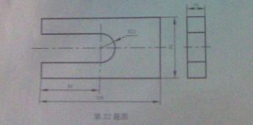22题图

24、如图所示的无线耳机设计新颖，价格低廉，采用标准通讯频率，可与各种手机配套，该产品采用环保材料，质感柔软，造型与耳朵相适应，不易滑落，使用标准规格的钮扣电池，除耳机功能外，还可以帮助学生矫正坐姿，保护眼睛，当头低下超过标准距离，即发出报警声，在_________处填写相应的内容。
（1）_________体现了人机关系的舒适目标
（2）_________体现了设计的实用原则
（3）_________体现了设计的技术规范原则

25、如图所示为磁悬浮地球仪及控制系统原理图，控制器发出的交流电信号，通过电感线圈产生交变磁场，使地球仪产生感生电流，由于线圈产生的磁场和地球感生电流的磁场是相斥的，从而产生电磁悬浮力，将地球仪悬浮起来。位置传感器检测地球仪位置，并将检测到的信号发送给控制器与设定信号进行比较，控制器根据比较偏差值调整交流电信号
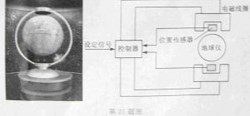
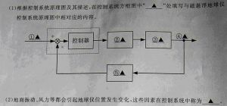
26.图示为某公司简易不锈钢晒衣架广告，两个人挂在衣架上以示其牢固，若要求晒衣架每面能承重40kg，请你设计一个简易试验方案，检验该晒衣架的强度和稳定性。
（1）分别用示意图表示试验方法，必要时用文字说明。（给定待测晒衣架1个，10kg铁砣若干，坚固绳索若干）
（2）如果该晒衣架强度不够，可能损坏的部位有哪些？
（3）如果该晒衣架稳定性不够，请提出改进措施。
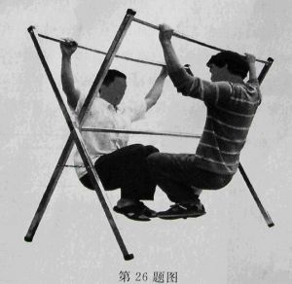

27、小刚发现放在教室地上的排球、篮球、足球会到滚，于是决定设计一个简易托架，他在网上搜集到一款简易餐盘作为参考（如图所示），并提出如下设计要求：
A、至少能存放排球、篮球、足球各2只，其直径分别为：210mm,246mm,221mm;
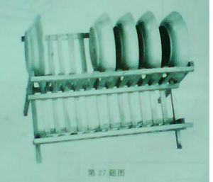
B、存取方便，球不能滚出来
C、可折叠，占地少
D、有新的创意，不要与参考作品雷同
请你以此简易餐盘架为灵感，根据上述要求完成以下设计任务
（1）画出设计草图，必要时用文字说明
（2）在草图中标注主要尺寸
（3）指出你所采用的材料，并说明折叠结构的连接方式
（4）说明你的设计方案中有创意的两个主要特色
试题答案
1、A 2、D 3、D 4、B 5、A 6、C 7、C 8、A 9、B 10、D
11、D 12、A 13、B 14、B 15、D 16、B 17、C 18、D 19、C 20、A
非选择题答案
